第13回JACI/GSCシンポジウム セット申込のお知らせ
（公社）新化学技術推進協会

今般、いつもお引き立ていただいている皆様には、シンポジウム参加登録と広告掲載を特別価格にて提供させていただきます。この機会に貴社、貴団体のみなさまの活動のＰＲにご利用いただきたく、下記にご案内させていただきます。

- シンポジウム参加申込区分別料金表
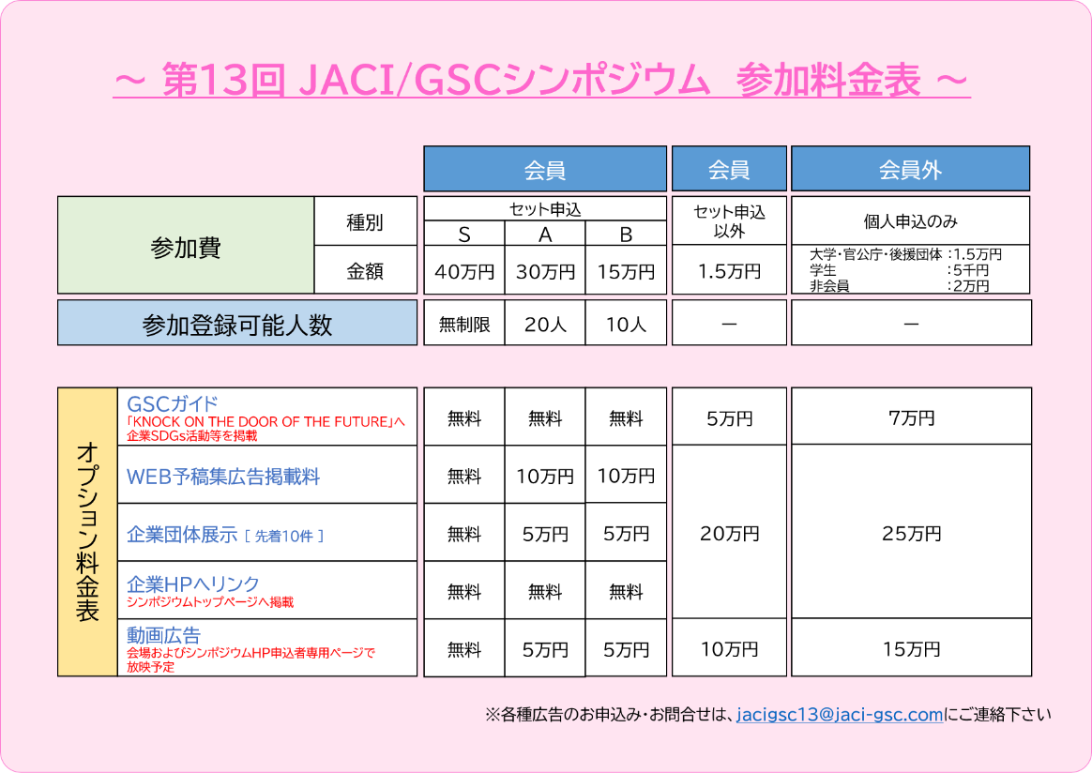

- オプションについて
●GSCガイド －KNOCK ON THE DOOR OF the FUTURE
ONLINE冊子です。若い世代、特に学生向けに、GSCやSDGsを基盤とする企業の研究開発の
方向性やGSCの基礎を伝え、シンポジウムを通じGSCの普及啓発・意識醸成や産学の活発な
情報交換を目的としています。参加登録者全員がWEBにてご覧いただけます。
●Web予稿集広告掲載
WEB予稿集の中に広告（PDF版）を掲載し、申込者全員が閲覧できます。
●企業団体展示（先着10件）
6月18日（火）のポスター発表会場に貴社/貴団体の活動・研究内容等を展示・紹介できる
ブースを設置します。学生などの来場者に直接紹介いただけます。先着10件となります。
●企業HPリンク
シンポジウムTOPページに貴社/貴団体のロゴを掲載し、それにURLリンクさせて、どなたでも閲覧
できるようにします。
●動画広告
シンポジウムトップページでどなたでも閲覧できるようにします。さらに、シンポジウム当日に会場において
放映も予定しています。

- 各種お申込み方法
- セット申込
「セット申込書」（添付資料１）を jacigsc13@jaci-gsc.com 宛てにご送付ください。
申込締切： 5月7日（火）（お申込み確認後、請求書をお送りします。）
支払期限： 5月31日（金）
☆併せて、ポスター発表のお申込みもご検討下さい。＜ポスター発表申込期限： 3月29日（金）＞

- 参加者個人登録について
「セットS」「セットA」「セットB」にて申し込まれた方はセット申込終了後、企業の窓口担当者様宛てに
セット申込み企業専用参加登録サイト（https://jaci-gsc.com/13th/）へログイン用の企業IDと
パスワードをお知らせします。
- お知らせします企業IDおよびパスワードにて個人参加登録サイトにログイン後、必要事項を記入の上、
個人参加登録してください。登録完了後、個人用IDとパスワードが登録されたE-mail宛先に自動
配信されます。
- ご担当者様が複数名の登録を行う場合でも、フォームへの登録は必ず１名ずつ行ってください。
多くの若手研究者・技術者に参加の機会を与えていただきますようお願いします。
- 個人参加登録期限： 5月31日（金）

- 各種オプションのお申込み
「セット申込書」（添付資料1）の【オプション】からご希望する内容を申込時に選択ください。

- 『「GSC Guide - KNOCK ON THE DOOR OF the FUTURE, 2023-」へのR&D紹介』掲載
（添付資料2a、b）を利用いただき、jacigsc13@jaci-gsc.com 宛てにご送付ください。
【※WORDファイルにて】
申込および原稿締切： 3月29日（金）

※企業紹介、R&D活動について、GSCやSDGsを意識した研究開発の魅力を伝える紹介等、
リクルート目的とならないよう、記載内容にご留意のほどご協力お願いいたします。

- 企業ポスター広告
jacigsc13@jaci-gsc.com 宛てにご送付ください。
【※PDF形式（A4サイズ設定）にて】
申込および送付締切： 4月26日（金）

※WEB予稿集にてシンポジウム参加者全員が閲覧できます。

- 企業団体ブース出展（※先着10件）
Web予稿集掲載の紹介文については、（添付資料3a、b）を利用いただき、jacigsc13@jaci-gsc.com
宛てにご送付ください。
【※WORDファイルにて】
出展申込締切 ： 3月29日（金）
紹介文送付締切 ： 4月12日（金）

※企業出展内容紹介文は参加登録者全員にWEB予稿集にて公開します。

- 企業HPのシンポジウムTOPページ上リンク
企業HPリンク先ならびにロゴをjacigsc13@jaci-gsc.com 宛てにご送付ください。
申込および送付締切： 4月26日（金）

※企業ロゴをシンポジウムTOPページに掲載し、御社HPへURLリンクします。
（HPへのリンクは1ヶ月毎に締切り随時掲載します。最終締め切りは4月26日です）

- 動画広告
動画広告をjacigsc13@jaci-gsc.com 宛てにご送付ください。
【※MP4形式（1分以内）にて】
申込および送付締切： 4月26日（金）
（大容量ファイル送付については事務局にお尋ねください）

※シンポジウムホームページで閲覧できるようにします。
また、シンポジウム当日に会場において昼休みに放映も予定しています。

ご不明点ございましたら、jacigsc13@jaci-gsc.com にお問い合わせください。

以 上

（添付資料1）
第13回JACI/GSCシンポジウム セット申込書

下記の通り申し込みます。
●お申込者連絡先
お名前：
ご所属：
住所：
電話：
E-mail：

●申込内容（チェックしてください）
【セット申込】
☐セットS（登録人数上限なし） ☐セットA（20名まで） ☐セットB（10名まで）
☐個人
【オプション】
☐ GSCガイド掲載
☐ 企業団体ブース出展（先着10件）
☐ 企業ポスター広告（WEB予稿集内掲載）
☐ 企業HPのシンポジウムTOPページ上リンク
☐ 動画広告（シンポジウムHP、講演前後で放映：動画はMP4形式1分以内でお願いします）

●セットA、Bをお申し込みの場合は、下記に参加予定者（氏名、Email）を記載してください。
参加者未定の場合は未定と記載してください
 | 参加予定者氏名 | メール |  | 参加予定者氏名 | メール
１ |  |  | 11
２ |  |  | 12
３ |  |  | 13
４ |  |  | 14
５ |  |  | 15
６ |  |  | 16
７ |  |  | 17
８ |  |  | 18
９ |  |  | 19
10 |  |  | 20

（添付資料2a）
GSC Guide 作成フォーマット

企業
ロゴ
※企業/団体名をここに記入してください※

=========================================================
・本フォーマットをご利用ください。
ロゴ掲載ご希望の場合にはここに貼り付けて下さい。（JPEG形式推奨）
・書式、フォント、レイアウトは自由です。
・冊子デザインのレイアウト調整により、企業名、ロゴ（任意）の配置は変更になる
可能性があります。予めご了承ください。

（添付資料2b）

GSC Guide 記載例

株式会社新化学技術推進協会

- 当社が貢献したいSDGs、および／または、活用しているGSCなど
当社は、これらのSDGsに貢献するためのGreen and Sustainable Technologiesを開発しています。左から、動物工場、個人情報の保護された動画撮影インフラと動画解析による個人の健康状態の常時評価、下水の浄水化装置、プリンタブル太陽電池と常温かつ温度差なし熱電変換、自動で移動可能な住宅とレイアウトフリーな都市デザイン、海洋プラスチック除去ロボットとプラスチックリサイクル、砂漠用緑化材等です。紙面の都合上、今回は海洋プラスチック除去ロボットとプラスチックリサイクルについて紹介します。

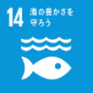
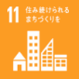
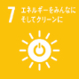
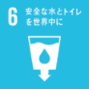
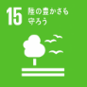
◆ 学生の皆さんへのアドバイス、
メッセージ
大学時代は研究に没頭する毎日でした。新しいことを見つけ出すのが楽しくて仕方がなかったです。一方社会に出ると、貢献が求められます。SDGsの達成に向け、世界中が注力を開始しました。世界共通の目標があるということは、世界中の組織や人が連携できるということです。株式会社JACIはSDGsをオープンイノベーションを通じて達成するR&Dを標榜しています。自社に閉じこもるのではなく、世界中とつながれる、新人にもそのようなチャンスが与えられる、先輩のサポートが丁度いい、これが私が当社を選んだ理由です。
社会に出た時の目標がある人も、ない人も、当社を通じてSDGsに触れてみませんか、GSCを開発してみませんか。自分の目標にすることで、世界が一気に広がります。私と一緒にワクワクしませんか？
お問い合わせは
jaci-gsc@jaci.co.jp
記入例

◆ (開発)事業／製品・開発品／研究開発者の少なくとも１つの紹介

プラスチックリサイクルソリューションビジネスユニット、
研究員、 新化学 華子
当社は既存事業としてプラスチックリサイクルを手掛けてきました。サーマルリサイクル用プラント開発に始まり、現在では、モノマー～ポリマーレベルのマテリアルリサイクル技術を開発中です。当社は、既存事業の研究は内部で、新規事業の研究は外部でという研究体制をとっています。例えば、モノマーレベルについては英国の大学と、ポリマーレベルについては大阪大学と共同研究中です。当社は大阪大学の中に協働研究所を有しており、同じく協働研究所を有している株式会社オートロボットと海洋プラスチック除去ロボットの共同開発に漕ぎつけました。海洋に留まらず環境から除去したプラスチックをできるだけ有効活用し、SDGsの達成に少しでも貢献するのが私の志です。

（添付資料3a）
企業
ロゴ
添付資料2
※企業/団体名をここに記入してください※
企業団体ブース出展 紹介文記載フォーマット

=========================================================
・当日出展する企業団体ブースの企業・団体情報や出展内容を記載ください。
ロゴ掲載ご希望の場合にはここに貼り付けて下さい。（JPEG形式推奨）
・文字（テキストデータ）のみの記載となります。（図/表などは記載不可）
・文字数は「230文字」以内でお願いします。

（添付資料3b）
企業団体ブース出展 紹介文 記載例

株式会社新化学技術推進協会

=========================================================
新化学技術推進協会は、化学産業、ユーザー産業、アカデミアや国の主だった研究機関を構成会員として、化学技術イノベーションに関する様々な公共性の高い事業を推進することを目的として活動しています。当社は化学に携わるすべての関係者が垣根を越え、連携して活動するプラットホームを構築し、GSC（グリーン・サステイナブル・ケミストリー）を基盤とした化学技術イノベーションを推進し、化学産業の国際競争力の強化と持続的発展のために積極的な活動を展開します。

※上記文章で文字数は「220文字」（句読点含む）です。

